CREAR BASE DE DATOS

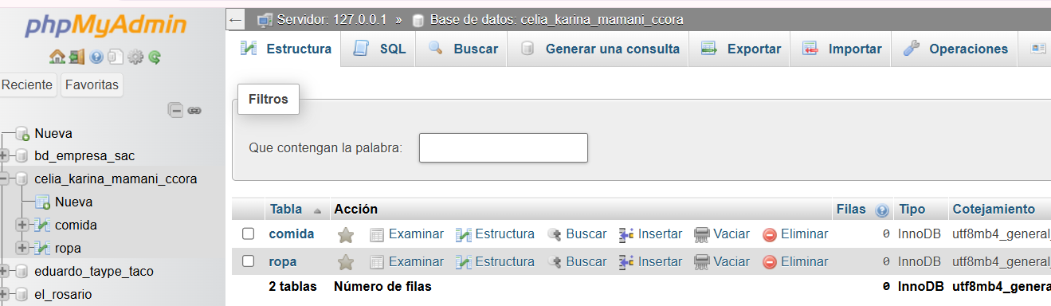

CREAR TABLA DE COMIDA
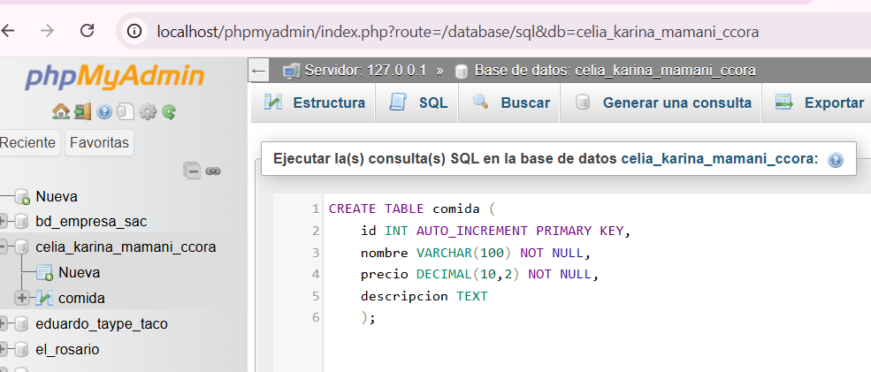
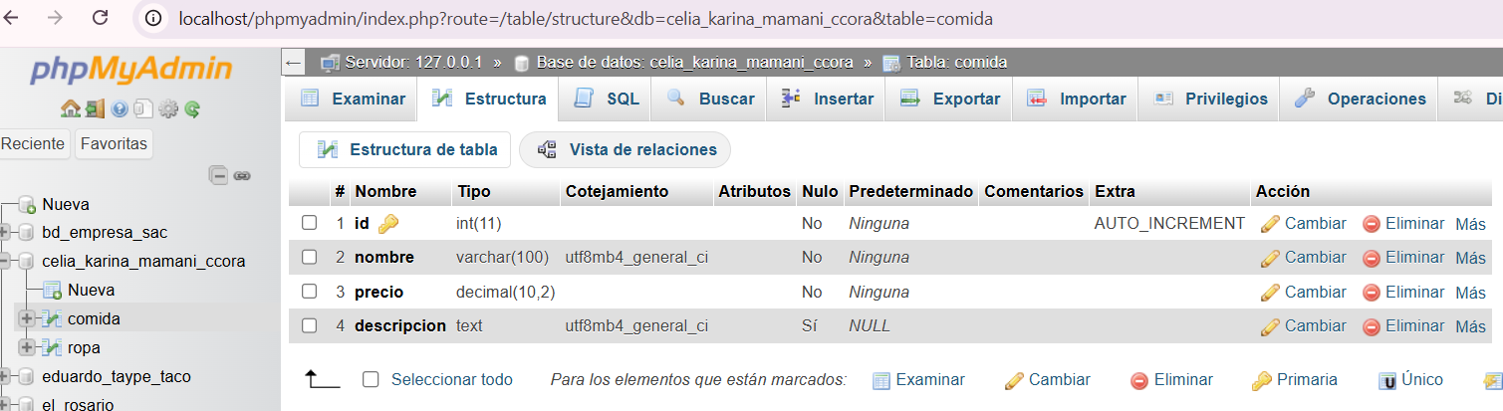

CREAR TABLA DE ROPA

